Funktionsspecifikation Inloggning
Funktionsspecifikation Inloggning 1
1 Dokumenthistorik 2
2 Inledning 2
3 Krav som uppfylls i denna funktionsspecifikation 2
3.1 Behörighetssystem 2
3.1.1 Samverkan med Organisations- och verksamhetsregistrets behörighetssystem 3
3.1.2 Övriga krav på behörighetssystemet 3
3.2 K225 Namn på aktuelltsidan 4
3.3 K589 Lås applikationen i menyn 4
4 Behörighet 4
5 Formulär 4
5.1 Inloggning [adm999] 4
5.1.1 Bakgrund 4
5.1.2 Layout 5
5.1.3 Behandlingsregler 5
5.2 Aktuellt [for001] 6
5.2.1 Bakgrund 6
5.2.2 Layout 6
5.2.3 Behandlingsregler 11

Dokumenthistorik
Händelse/Aktivitet | Utförd av | Tidpunkt | Dokumentversion
FS skapad | MN, ÅL | 2002-11-04 | 1.00
Tagit bort Db kolumn för formulärobjekt | MN | 2002-12-11 | 1.01
Uppdaterat texter enligt TB1 Granskningen 2002-12-11 | MN | 2002-12-16 | 1.02
Lagt in beskrivning av på uppdatering av frmAktuellt. | MN | 2003-01-31 | 1.03
Uppdaterat hanteringen av sökning på personnummer | MN | 2003-04-24 | 1.04
Uppdaterar FS inför pilotdrift. | MN | 2003-09-19 | 1.05
Uppdaterar FS inför pilotdrift. | CL | 2003-09-30 | 1.06
Uppdaterat FS inför Version3 | MN | 2004-11-25 | 1.07
Uppdaterat inför Acceptanstest version 3. | MN | 2005-08-17 | 1.08
Diverse uppdateringar | CF | 2005-12-06 | 1.09
Uppdaterat efter Camillas kommentarer. | MN | 2005-12-15 | 1.10

Inledning
Denna specikatiuon beskriver inloggningsfunktionen i Kbok2003 och funktionen Lås applikationen.

Krav som uppfylls i denna funktionsspecifikation

Behörighetssystem
Inledning
Behörighetssystemet för kyrkobokföringen är centralt i applikationen. Det faktum att kyrkobokföringssystemet hanterar känsliga och skyddade uppgifter för med sig att ett väl fungerande behörighetssystem är ett viktigt krav.
Inom Svenska kyrkan finns drygt 1000 enheter som handlägger kyrkobokföring. Var och en av dessa hanterar kyrkobokföring för en eller flera församlingar.

Samverkan med Organisations- och verksamhetsregistrets behörighetssystem
Svenska kyrkans Organisationsregister har utvecklats i samarbete med SchlumbergerSema (Infodata) i Stockholm. Till denna applikation finns ett behörighetssystem. Systemspecifikation för detta behörighetssystem presenteras i bilaga 8. Var finns bilaga 8?

D5.12.1 | Skapa och administrera konton | Kyrkobokföringens behörighetssystem skall samverka med Organisations- och verksamhetsregistrets behörighetssystem, på så sätt att användaren ska ha samma användarnamn och lösenord för de båda systemen. | S | S2.4.2
D5.12.2 | Gemensamt administrations-gränssnitt | Kyrkobokföringens behörighetssystem skall samverka med Organisations- och verksamhetsregistrets behörighetssystem, på så sätt att den lokala administratören ska kunna dela ut behörigheter både för Organisationsregistret och för Kyrkobokföringssystemet via det lokala administrationsgränssnittet. | S
D5.12.3 | Leverantörens samverkan med SchlumbergerSema | Leverantören skall själv ta initiativ till hur samordning av behörighetssystemen görs på bästa sätt enligt S2.4.1. Leverantören skall samverka med SchlumbergerSema när detta är nödvändigt efter samråd med beställaren. | S | S2.4.1  S2.4.2  S2.4.3  S2.4.4

Övriga krav på behörighetssystemet

D5.12.4 | Prestanda i behörighetssystemet | Stor vikt skall läggas vid att behörighetskontroll sker med god prestanda. | S | S2.4.5
D5.12.5 | PKI | Systemet skall vara byggt så att det är förberett för en PKI lösning, t.ex. med smarta kort för säker identifiering av användare. (I denna upphandling ska ingen PKI-lösning implementeras.) | S
D5.12.6 | Hierarkikoppling | En ”kyrkobokföringshierarki” bör användas i behörighetssystemet, så att samfälligheter inom kyrkan kan ha behörighet för församlingar i samfälligheten genom hierarkikoppling.  Denna hierarkikoppling bör också innebära att behörighet kan delas ut av en lokal administratör till den egna enheten i hierarkin, eller specifikt till en eller flera underliggande enheter. | B

D5.12.7 | Individuella konton | Varje användare av kyrkobokföringen skall ha ett eget konto med unikt användarnamn. Användarnamnet skall ha en koppling till personnumret för den person som registrerar så att denna unikt kan identifieras. | S
D5.12.8 | Byte av lösenord | Systemet bör hålla ordning på när användaren senast bytte lösenord. När [konfigurerbart antal månader] passerat bör användaren bli uppmanad att byta lösenord. Han bör då ej kunna logga in före dess att lösenordet är bytt. | B
D5.12.9 | Byte av lösenord för central administration | Det skall vara möjligt att, för den centrala administrationen byta lösenord för en användare. (Används t.ex. om den lokala administratören glömt sitt lösenord. ) | S
D5.12.10 | Byte av lösenord för användare | Användaren bör själv kunna byta lösenord för sin inloggning. Denna funktion bör vara tillgänglig direkt från inloggningssidan. | S

D5.12.11 | Församlingar | De roller som definieras för kyrkobokföringsapplikationen skall vanligtvis kopplas till en eller flera församlingar. | S

D5.12.12 | Verifiering | Användarens identitet skall verifieras på ett sätt som är accepterbart enligt rubrik 6.4, krav på systemets säkerhet. | S

D5.12.13 | Inloggning i flera system | Det är önskvärt att en användare som är inloggad i kyrkobokföringsapplikationen automatiskt är inloggad i Organisationsregistret, (och tvärt om). | L

K225 Namn på aktuelltsidan
Efter inloggning skall man välkomnas med tilltalsnamn och efternamn - i den ordningen.

K589 Lås applikationen i menyn
Det skall vara möjligt att nå funktionen "lås applikationen" genom att välja Arkiv|lås Kbok2003 i menyn. Idag går det bara att nå funktionen genom Ctrl-l.

Behörighet
Se dokument K22 Behörighetsrutiner KBOK.doc.

Formulär

Inloggning [adm999]

Bakgrund
Vid uppstart av applikationen visa först inloggningsbilden.

Layout
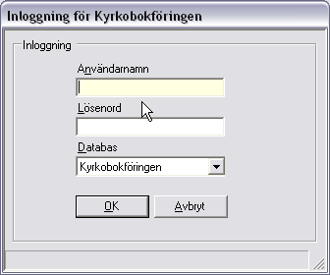
frmLogin

Formulär objekt | Typ | Obl | Beskrivning/ Behandlingsregler | Objekt
Användare | Text A(10) | Y | Inloggningsnamn för användaren | Anvandare.LoginNamn
Lösenord | Text A(8) | Y | Lösenord för användaren. | Anvandare.Losenord
Databas | Combobox | Y | Vilken databas som man skall köra applikationen mot. | Databastyper.Databastyp.Namn

Händelse | Beskrivning | Metod | Vidare anrop
Ok (knapp) | Validerar användaren och dess lösenord till applikationen. | Anvandare.Login()
Avbryt (knapp) | Stänger fönstret och applikationen.
Enter | Utför samma händelse som OK (knapp). | Anvandare.Login()

Behandlingsregler
Om användare är oaktiv i gränssnittet så loggas användare ut efter 20 minuter så loggas användaren ut och inloggningsformuläret visas.

Eller om användaren väljer att Låsa applikationen mha Ctrl + L så visas inloggningsformuläret.
Om någon loggar in med samma användarnamn så får man information om att personen redan är inloggad, vill du logga in ändå? Väljer man att logga in så kommer den klienten som loggade in användare först att tappa sin session. Automatisk visas inloggningsrutan så användaren för denna klienten får logga in igen.

Inloggning i flera system
Inloggning i flera system är uppfyllt även vad gäller krav D5.12.13. Loggar man på KBOK så har man möjlighet att starta orgreg (som browser) med samma sessionsID som man har i KBOK. Efter 20 minuters inaktivitet loggas man ut.

Aktuellt [for001]

Bakgrund
Efter inloggningsbilden visas huvudfönstret.

Layout
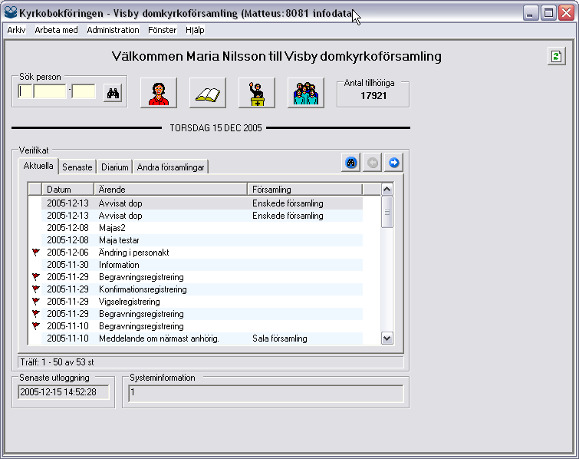
frmAktuellt

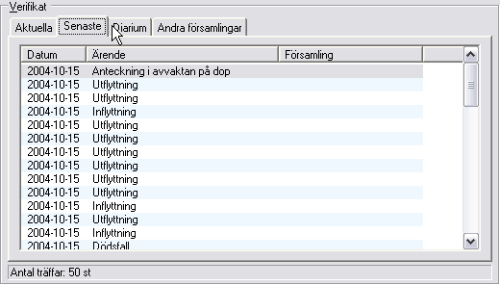
frmAktuellt Fliken ”Senaste”

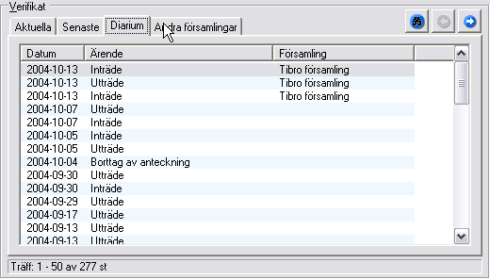
frmAktuellt Fliken ”Diarium”

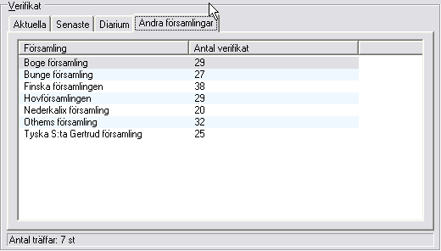
frmAktuellt Fliken ”Andra församlingar”

Formulär objekt | Typ | Obl | Beskrivning/ Behandlingsregler | Objekt
Välkommentext | Readonly | Y | Välkomnar inloggad användare till inloggad församling. | Anvandare.AnvandareNamn  Enhet.Namn
Sök person | txtPnr | N | Fyller i personnummer för att söka på detta.  Om inte träff i inloggad församling visa fråga om man vill söka bland ”mina församlingar” om ingen träff visa fråga om man vill söka i Centrala tillhörighetsregistret. | Kyrkopersoner.FetchKyrkopersonByPersonnummer
Antal tillhöriga | Readonly | Y | Visar antal tillhöriga på den inloggade församlingen. | Enhet.SummaTillhoriga
Fliken Aktuella
Aktuella | Listview | Y | Listar alla aktuella verifikat för den inloggade församlingen som har status N eller E. (Max antal = 50st)  Finns fler ärn 50 st aktuella verifikat visas en meddelanderuta. | Verifikat_plur.FetchVerifikatAktuellt
Flagga | Kolumn | Y | De verifikat som kan bekräftas av inloggad användare skall visa en flagga. Status = E | Verifikat.VerifikatStatus
Datum | Kolumn | Y | Datum då verifikatet skapades | Verifikat.SkapadDatum
Ärende | Kolumn | Y | Titel på verifikatet | Verifikat.Titel
Församling | Kolumn | Y | Vilken församling som har skapat verifikatet.  Bara visas om det är annan än inloggad församling. | Verifikat.InitieradAvEnhetsID
Visa alla | Knapp | Y | Visar alla aktuella verifikat
Föregående resultat | Knapp | Y | Visar föregående resultat.
Nästa resultat | Knapp | Y | Visar nästa resultat
Fliken Senaste
Senaste | Listview | Y | Listar de senaste verifikaten för den inloggade församlingen. Hämta X (systemparamter) antal för applikationen. | Verifikat_plur.FetchVerifikatSenaste
Datum | Kolumn | Y | Datum då verifikatet skapades | Verifikat.SkapadDatum
Ärende | Kolumn | Y | Titel på verifikatet | Verifikat.Titel
Församling | Kolumn | Y | Vilken församling som har skapat verifikatet.  Bara visas om det är annan än inloggad församling. | Verifikat.InitieradAvEnhetsID
Fliken Diarium
Diarium | Listview | Y | Listar diariumverifikat för den inloggade församlingen. Hämta X (systemparamter) antal för applikationen. | Verifikat_plur.FetchVerifikatDiarie
Datum | Kolumn | Y | Datum då verifikatet skapades | Verifikat.SkapadDatum
Ärende | Kolumn | Y | Titel på verifikatet | Verifikat.Titel
Församling | Kolumn | Y | Vilken församling som har skapat verifikatet.  Bara visas om det är annan än inloggad församling. | Verifikat.InitieradAvEnhetsID
Visa alla | Knapp | Y | Visar alla diariumverifikat
Föregående resultat | Knapp | Y | Visar föregående resultat.
Nästa resultat | Knapp | Y | Visar nästa resultat
Fliken Andra församlingar
Andra församlingar | Listview | Y | Listar de övriga församlingarna som användaren är behörig för och visar antal aktuella verifikat per församling.  Fliken skall endast visas om det finns verifikat med status N eller E på någon av de andra enheterna som användaren har behörighet att se verifikat för. | Anvandare.BehorigEnhetCount  Anvandare.SummaVerifikatBehorigaEnheter
Församling | Kolumn | Y | Församlingsnamn | Enhet.Namn
Antal verifikat | Kolumn | Y | Antal aktuella verifikat i församlingen. | Enhet.SummaAktuellaVerifikat
Antal träffar | Textbox (read-only) | Y | Visar antal träffar. Vid bläddring visas antal träffa av totalt antal träffar. | Verifikat_plur.FirstRowNr  Verifikat_plur.LastRowNr  Verifikat_plur.TotalRows
Senaste utloggning | Readonly | N | Datum och klockslag (ej sekunder) när användaren senast loggade ut. | Anvandare.SenasteUtloggadDatum
Systeminformation | Readonly | N | Skall endast visas om det finns systeminformation för användaren. | m_Appl.BT_App.AppData.SystemMeddelande

Händelse | Beskrivning | Metod | Vidare anrop
Kikare (knapp) | Söker person och öppnar ”Personakt” [for010] frmPerson. | Search  ShowDetail
Person (knapp) | Öppnar ”Sök personer” [for002] frmSearchPerson | cmdOpenPerson_Click
Ministerial (knapp) | Öppnar ”Sök ministerialboken” [min002] frmMinisterial | OpenMinsterialbok
Pålysning (knapp) | Öppnar ”Pålysningsboken” [pal001] frmPalysningar | OpenPalysningar
Verksamhetsgrupper (knapp) | Öppnar ”Verksamhetsregistret” [ver001] frmSearchVerksamhet | OpenVerksamhet
Dubbelklick i listview Aktuella | Öppnar ”Verifikat” [vfk010] frmVerifikat | ShowDetail
Dubbelklick i listview Senaste | Öppnar ”Verifikat” [vfk010] frmVerifikat | ShowDetail
Dubbelklick i listview Diarium | Öppnar ”Verifikat” [vfk010] frmVerifikat | ShowDetail
Dubbelklick i listview Andra församlingar | Byter inloggad församling till vald församling. | ChangeForsamling
Enter | Utför samma händelse som vid klick på Kikare knappen. | Search
Refresh (knapp) | Uppdaterar hela aktuelltsidan med färsk information. | ReloadAktuell

Behandlingsregler
Sökningen på förstasidan: Sökning ska i första hand ske i vald församling.
Om man söker i inloggad församling och personen inte tillhör denna församlingen så skall en meddelanderuta visas med ”Vill du söka bland dina församlingar?” Ja|Nej
I sökresultatet från första sökningen skall vi returnera personen om den tillhör någon av användarens behöriga församlingar så att vi inte behöver dyka igen till databasen. För om man väljer Ja på frågan ”Vill du söka bland dina församlingar?” så tar man direkt objektet och visar det i träfflistan.
Om man vill söka i Centrala tillhörighetsregistret måste man gå till den sökbilden. Dock kan frågan komma upp från sökning vid förstasidan: "Denna person finns inte i dina församlingar, vill du göra sökningen i Centrala tillhörighetsregistret?"

